Университет ИТМО

Факультет программной инженерии и компьютерной техники

Лабораторная работа №2
по «Алгоритмам и структурам данных»
Базовые задачи / Яндекс контест

Выполнил: Патутин В.М
Студент группы P3214

Преподаватели:
Косяков М.С.
Тараканов Д.С.

Санкт-Петербург
2021
Задача №E «Коровы в стойла»
Пояснение к примененному алгоритму:
Алгоритм напоминает «алгоритм поиска загаданного числа, при помощи двоичного поиска».
Мы выбираем число и пытаемся расставить на таком расстоянии коров, если такое получается, то мы кладем левую границу, равную этому числу и так повторяем, пока число не будет повторено, при новом проходе.
Сложность: O(?)
Код:
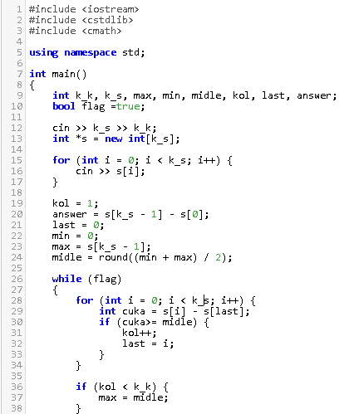
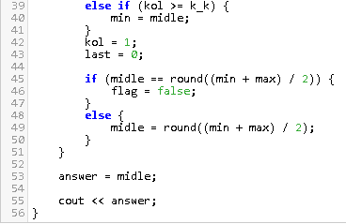

Задача №F «Число»
Пояснение к примененному алгоритму:
Обращаемся к введенным числам не как к числам, а как к строкам и при помощи складывания соседних строк ищем наибольшее число.
Сложность: O(n!)
Код:
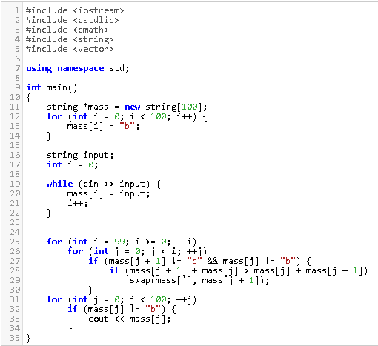

Задача №G «Кошмар в замке»
Пояснение к примененному алгоритму:
Хочу отдельно отметить отвратительность условия, потому что я понял, чего от меня хотят после написания 5 программ и то, потому что мне разжевали условие. Но идея очень проста, у нас есть map, которая хранит по ключу массив, в котором находится вес буквы и ее количество. Мы проходим по введенному слову и считаем буквы, которые там находятся, потом сортируем алфавит по весу и при помощи него добавляем элементы либо в середину, где нам не важно в каком порядке буквы хранятся, либо в массив, где хранятся буквы, которые будут выводиться в начале и обладают весом.
Сложность: O(52 + n + 26!)

Код:
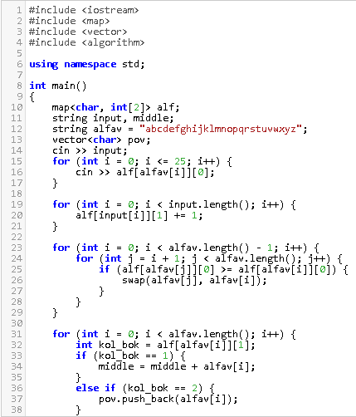
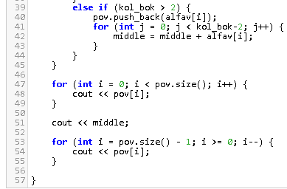

Задача №H «Магазин»
Пояснение к примененному алгоритму:
Просто считаем сумму всех продуктов и сортируем массив. А потом отнимаем каждый k-й элемент от суммы.
Сложность: O(2n)

Код:
